Fortalecimiento de las estrategias de prevención de la tortura y rehabilitación de las víctimas en el Perú y Ecuador

INFORME DE ACTIVIDAD

1. | Tipo de Actividad: Presentación del proyecto en la Región Junín.
2. | Fechas: 04-04-14
3. | Lugar: Auditorio de PASSDIH.
4. | Participantes:  Nº de acciones: 01
  Nº Varones | Nº Mujeres
  12 | 35
5. | Presentación/Antecedentes:  Coordinación con la instancia del Arzobispado de Huancayo (PASSDIH), elaboración de la síntesis del proyecto, nota de prensa y agenda de instituciones participantes; coordinaciones con la sede central de CAPS, convocatoria mediante oficios a las diferentes instituciones convocadas.
6. | Objetivos de la actividad:  Presentación del proyecto, objetivo principal, acciones a implementarse (contribuir a los derechos humanos y la lucha contra la impunidad en los casos de tortura, acciones orientadas a fortalecer las estrategias de prevención de la tortura y rehabilitación de las victimas incluyendo la violencia sexual por género.
7. | Desarrollo de la Actividad:  Recepción a los asistentes de las organizaciones estatales y de la sociedad civil como: Representante de la Gerencia de desarrollo social del Gobierno Junín, representantes de la Región Policial Centro, CEM Huancayo, DIVFAM Huancayo, Director ONG Niños del Futuro, Mesa de Concertación de Lucha Contra la Pobreza, representante de la Municipalidad de Huancayo, Arzobispado de Huancayo, DIRESA Junín, Ministerio Publico – Instituto de Medicina Legal, y Medios de Comunicación entre otros.  A las 10:30 am se dio inicio a la ceremonia de presentación del proyecto, en la mesa de honor estuvo conformada por Jacqueline Fontela Directora Ejecutiva del centro de Atención Psicosocial, Monseñor: Pedro Barreto Jimeno Arzobispo de Huancayo, Jorge Rojas Smith psicólogo del proyecto en Junín, Lic Sabino Blancas responsable de CMAN - Junín.  Luego se procedió a la presentación del proyecto por el Psic. Jorge Rojas Smith quien realizo una breve exposición sobre los objetivos del proyecto, la población beneficiaria, y las principales acciones a implementarse en la Región Junín.  Luego de la presentación del proyecto la Directora Ejecutiva del CAPS Jacquely Fontela ofreció las palabras de presentación y antecedentes del proyecto como parte del compromiso asumido por el CASP en beneficio de la población afectada por la violencia política en especial en la Región Junín, quien tiene una presencia institucional en la zona desde el año 2006.  Luego participó el responsable de CMAN en Junín quien felicito la implementación del proyecto, haciendo referencia al trabajo articulado que viene realizando con las diferentes instituciones estatales a las cuales se sumara el CAPS con el proyecto en mención, y también hizo énfasis en los presupuesto destinados al PIR en salud y algunas desviaciones y gastos en otros rubros por el Gobierno Regional.  Por último Monseñor Pedro Barreto Jimeno menciono que la tortura es una costumbre muy antigua y las sagradas escrituras la testimonian, mencionando que la tortura es un acto que deja graves secuelas en las víctimas y es un acto reprobable pero que aun en nuestra sociedad se sigue dando en formas muy sutiles.  Inauguración del proyecto con brindis con todos los participantes.  Luego se procedió a una pequeña ronda de preguntas en el hall del auditorio por los medios de comunicación a la coordinadora nacional del proyecto Pisc. Karina Dianderas,  Compartir del bufet con los participantes.  En horas de la tarde el Psic. Jorge Rojas y La supervisora clínica del proyecto Psic. Yovana Pérez participaron en una entrevista en radio Cumbre que tuvo como tema principal la presentación del proyecto y el tema la tortura.
8 | Resultado o balance de la actividad:  Se logró la presentación del proyecto que contó con la mayor parte de instituciones convocadas, y tuvo una adecuada cobertura por los medios de comunicación en especial por la televisión regional y radial.
9 | Cómo se ha incorporado el enfoque de género/ interculturalidad.  Compromiso con la transformación de las inequidades por parte de los encargadosdel proyecto.  En la presentación del proyecto se informó que los ejes principales de intervención son el de género, interculturalidad y derechos humanos.
10. | Resultados de prueba de entrada y salida:  No aplica.
11. | Dificultades y recomendaciones para actividades similares:  Ninguna
12. | Responsable/es de la actividad:  Juan Jorge Rojas Smith
13. | Responsable de la elaboración del informe:  Juan Jorge Rojas Smith
14. | Fecha del reporte:  05/05/2012.

Anexos: Plan y programa, Lista de participantes, fotos, otros (documentos emitidos, cartas generales y cartas de agradecimiento, actas de acuerdo, etc.)

Entrevista por los medios de comunicación a la coordinadora del proyecto
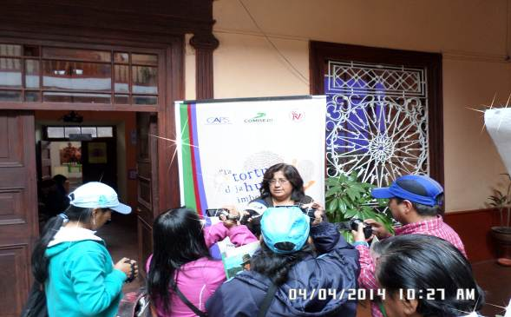

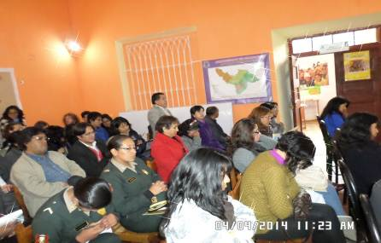

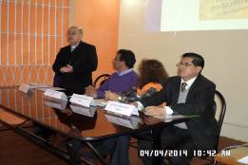

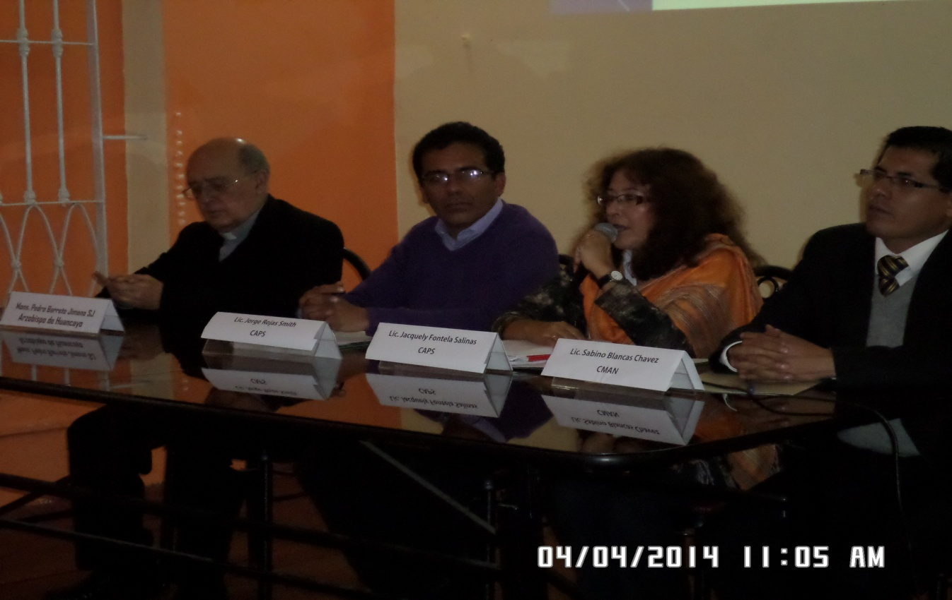

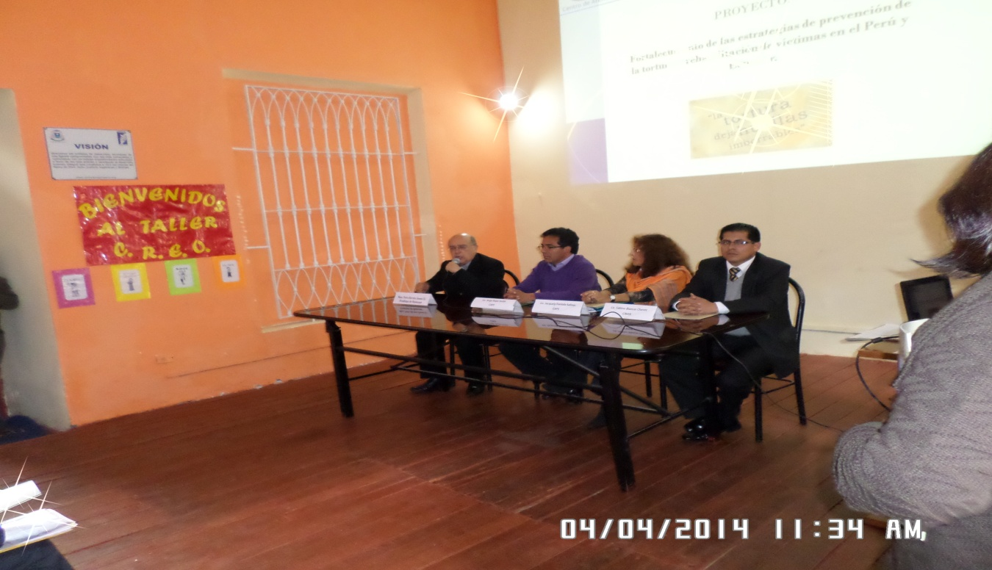

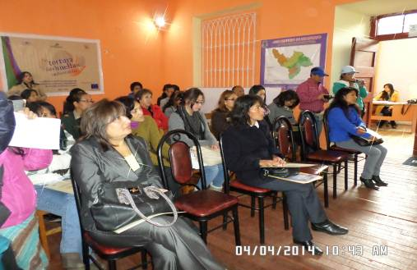

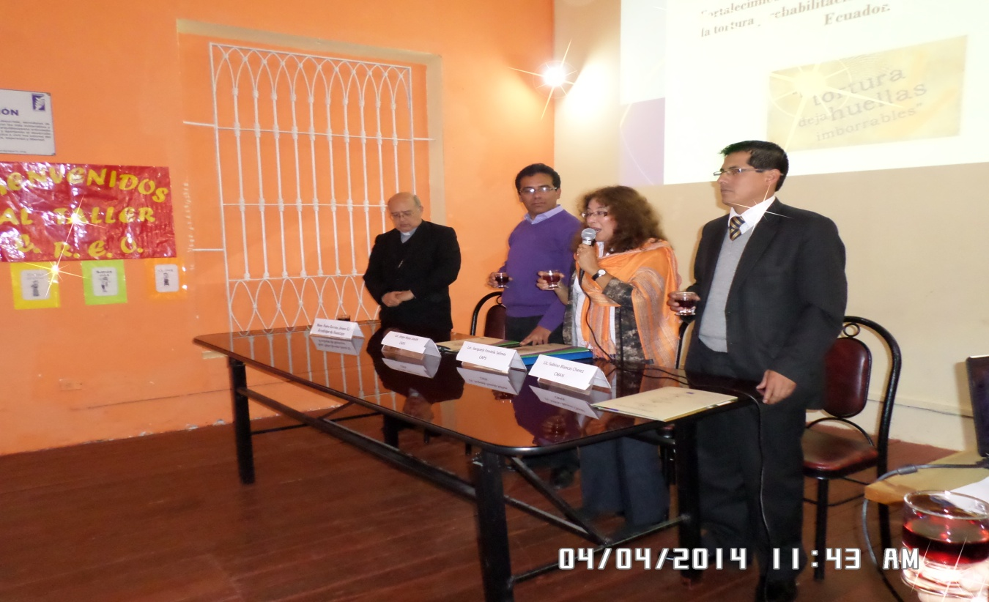
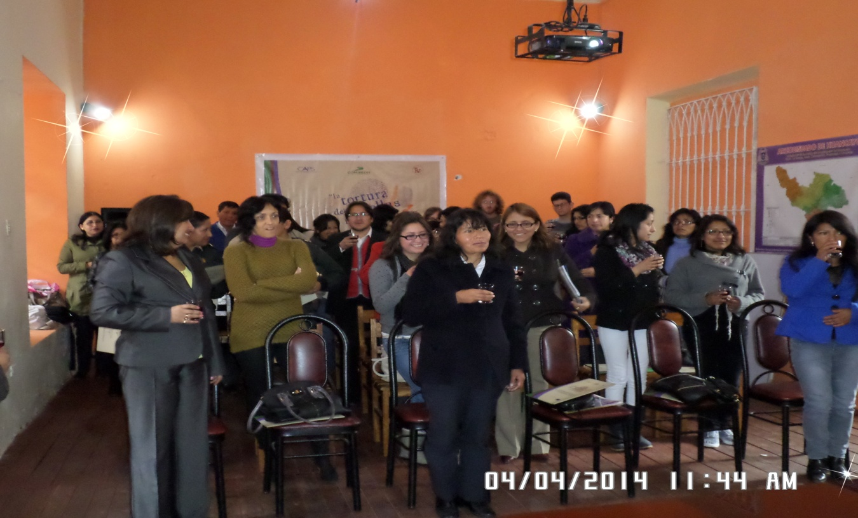

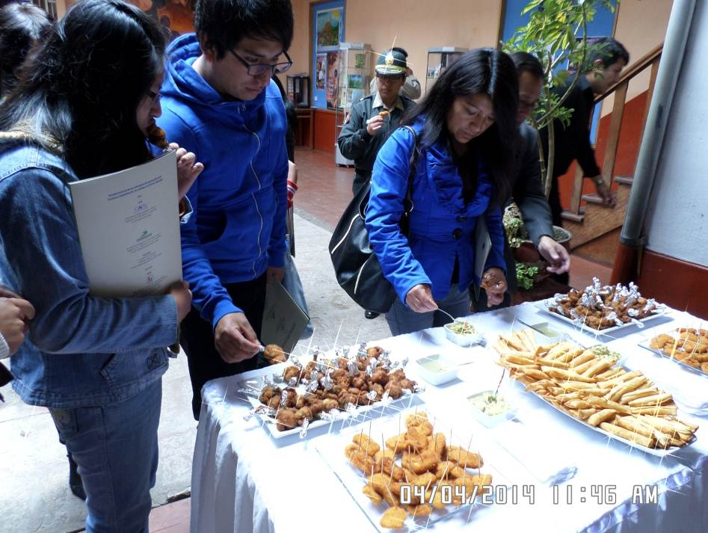

PROGRAMA DEL EVENTO DE PRESENTACIÓN DEL PROYECTO

“Fortalecimiento de estrategias de prevención de la tortura y rehabilitación de las víctimas en el Perú y Ecuador en Huancayo en convenio con PASSDHI”.

La presentación de este proyecto se realizará el día viernes 04 de Abril a las 10:00 a.m. en las instalaciones de PASSDIH, ubicada en el Jr. Lima Nº 415-Huancayo (esquina de Lima y Arequipa).

HORA | DESCRIPCIÓN
10: 00 - 10:15 am. | Registro de participantes
10:15 – 10: 30 am. | Presentación de panelistas y representantes del proyecto.  - Directora Ejecutiva-CAPS: Jacquely Fontela Salinas  - Arzobispo de PASSDIH: Pedro Barreto Gimeno  - Psicoterapeuta: Juan Jorge Rojas Smith
10:30 – 11:00 am. | Exposición del proyecto a cargo del Ps. Juan Jorge Rojas Smith
11:00 – 11:30 am. | Participación de público con sus sugerencias y/o observaciones referentes al proyecto.
11:30 – 12:00 mm. | Brindis de inauguración del proyecto y el compartir del bufet
Proyecto: “fortalecimiento de las estrategias de prevención de la tortura y rehabilitación de las victimas en el Perú y Ecuador”

